针灸一区艾灸排烟设施更换项目
响应报价文件

投标人：（填写“全称”）
（由投标人填写）年（由投标人填写）月

报价一览表

项目名称：针灸一区艾灸排烟设施更换项目

投标人名称（加盖公章）： 货币单位：人民币/元

序号 | 项目 | 规格要求 | 单位 | 数量 | 单价（元） | 总价（元） | 备注
1 | 拆除旧设备 |  | 项 | 1
2 | 吊顶拆装加固 |  | 项 | 1
3 | 排烟风机 | 安装于吊顶内静音型风机，噪音不大于50db  风量不小于1200m3/h, 额定电压：220V | 台 | 2
4 | PVC排烟管道 | 160MM | 米 | 12
5 | 集烟罩 | 烟罩采用加厚高透明亚克力环保材料，耐高温200度，尺寸不小于62cm*42cm； | 套 | 7 |  |  | 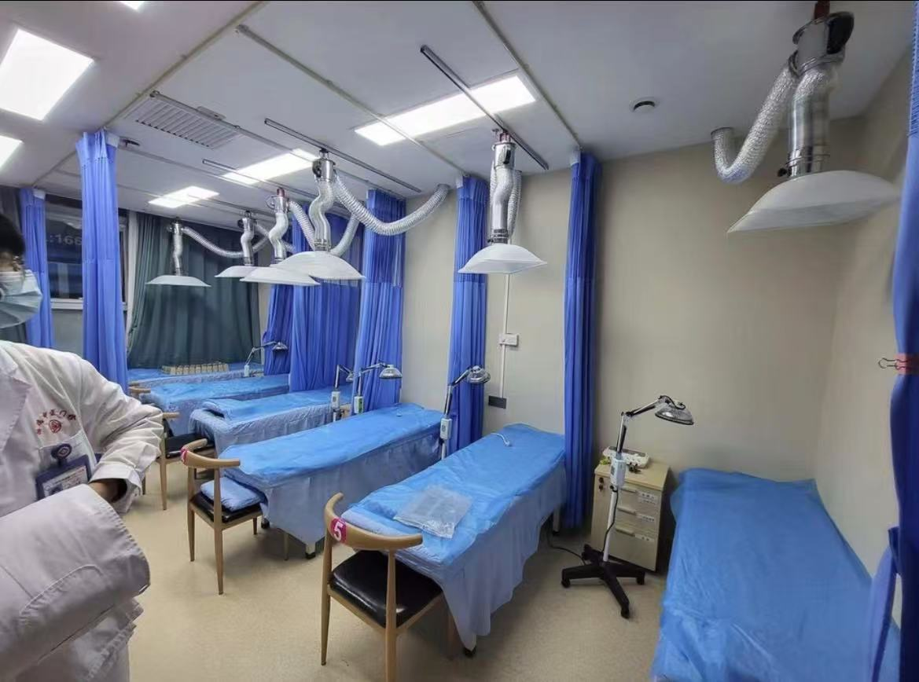
6 | 双滑轮包塑钢丝升降器 | 直径不小于2mm，长度2m | 套 | 7
7 | 调节风阀 |  | 个 | 7
6 | 铝箔管 | 专用耐高温双层复合金属铝箔制作一次成型。长250cm,管口直径16cm，可灵活来回伸缩功能，确保排烟通畅，不易折坏。 | 套 | 7
8 | 铝合金轨道 | 加厚，1.5m | 根 | 7
9 | 垃圾清理 |  | 项 | 1
10 | 辅材 |  | 批 | 1
11 | 小计 |  |  |  |  |  | 含税
免费质量保修期： 年。

